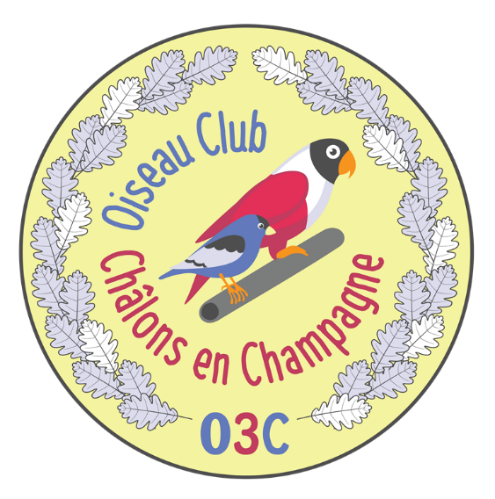
BULLETIN D’ADHÉSION
OISEAU CLUB CHALONS EN CHAMPAGNE O3C

8 allée Pierre de Ronsard
51470 Saint-Memmie

Association à but non lucratif de droit français régie par la loi du 1er juillet 1901, enregistrée sous le n° W511001416 à la Sous-Préfecture de Reims - Pôle départemental des Associations

Prénom :

Nom :

Adresse :

Code postal :

Ville :

Téléphone :

Mail :

Oiseaux élevés :

Je déclare par la présente souhaite devenir membre de l’association OISEAU CLUB CHALONS EN CHAMPAGNE O3C.

J'ai pris bonne note des droits et devoirs des membres de l’association et accepte de verser ma cotisation due pour l’année en cours d'un montant de 25,00 euros (Cotisation renouvelable annuellement à l’issue de l’Assemblée générale de juin).

J’accepte que mon numéro de téléphone et mon adresse mail soient communiqués aux autres membres de l’association.

Fait à Châlons en Champagne, le

Signature de l’adhérent (précédée de la mention « lu et approuvé »).

Les informations recueillies sont nécessaires pour votre adhésion. Conformément à la loi « Informatique et Libertés » du 6 janvier 1978, vous disposez d’un droit d’accès et de rectification aux données personnelles vous concernant. Pour l’exercer, adressez-vous au secrétariat de l’Association.

